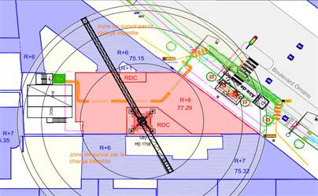
Le PIC

Le Plan d'Installation de Chantier

SOMMAIRE

- Rôle d'un PIC

- Localisation et fonction des différents postes principaux

- Méthodologie d'élaboration d'un PIC

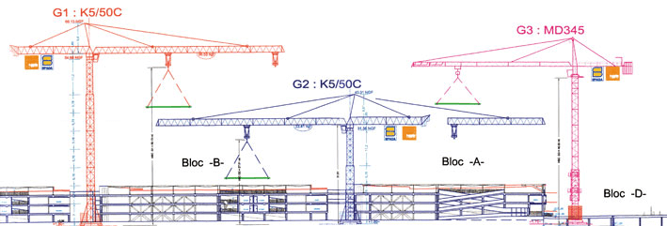

Un plan d’installation de chantier P.I.C est généralement établi à partir d’un plan de masse.
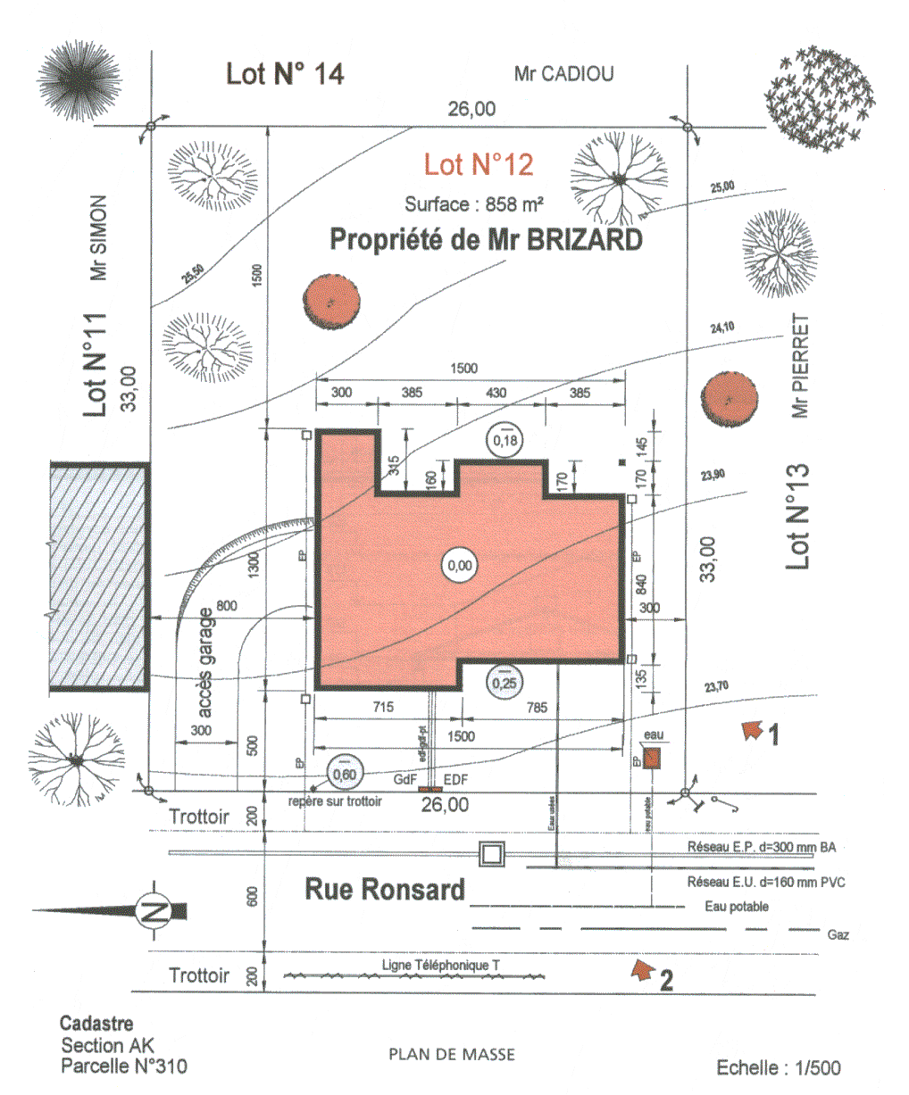
Il définit :
- Les matériels fixes nécessaires à la réalisation des ouvrages,
- Les cantonnements pour accueillir le personnel du chantier.

Il sert à aussi à obtenir :
- Les autorisations d’installations de grues, de survol des grues sur les terrains ou les bâtiments voisins, de travaux sur la voie publique, de déviation de voie émanant des services techniques des mairies ou des préfectures de police.
- Les autorisations d’installer le chantier suivant les règles d’hygiène et de sécurité des services de l’inspection du travail.

Exemple de P.I.C :
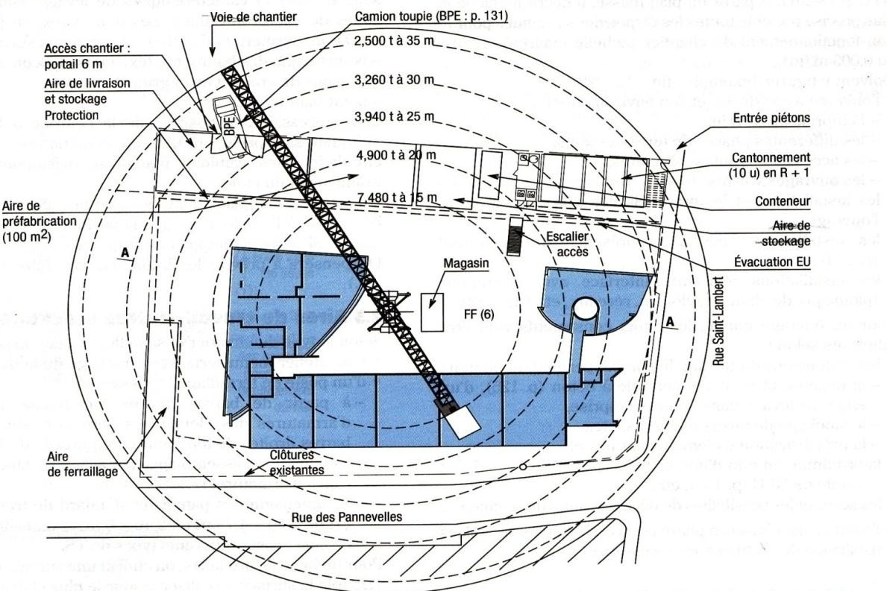

- Rôle d'un PIC
a. Organiser le déroulement du chantier
- il permet de prévoir les différentes phases de réalisation en déplaçant le moins possibles les hommes, les matériels, les matériaux,
- faciliter la cohabitation et le dialogue entre les différents corps d’états, utiliser au mieux l’espace disponible.

b. Ordonner le chantier
- gain de temps : diminuer les temps unitaires (TU),
- éviter les pertes (matériaux) et double emplois (matériels),
- améliorer la sécurité : humaine + matériel (clôture + gardiennage + alarme),
- améliorer la qualité (réussir du premier coup au moindre coût), vitrine.

Bleu  - humains : rendez-vous, accidents,  - matériels : livraison, déplacements,  - réseaux : fuites, pannes, raccordements,  utilisations de grillages avertisseurs et tubes  de couleurs normalisées.  c. Positionner les éléments | Eau
Jaune | Gaz
Rouge | Electricité
Vert | Courants faibles et téléphone
Ocre jaune | Assainissement
Marron | Télédistribution
Blanc | Eclairage public

- Localisation et fonctions des différents postes principaux

Rep | Désignation | Localisation | Fonctions
1 | Engins de levage (GAT, GAMR, GA) | L’aire de balayage  Doit couvrir les bâtiments, le poste de bétonnage, les aires de préfabrication, armatures et stockage. Eviter le survol des riverains. | Manutentionner les matériaux, les matériels des divers postes aux lieux de mise en œuvre.
2 | Poste de bétonnage (centrale à béton, malaxeur  de mortier. | Proche de l’accès principal accessible aux camions de livraison (granulats, ciment, silos, trémies). | Fabriquer le mortier ou le béton.
3 | Aire de préfabrication | Près des bâtiments à construire. | Préfabriquer les ouvrages élémentaires (acrotères, poteaux, poutres, prédalles non précontraintes).  Fabrication des coffrages bois.
4 | Aire de ferraillage | Proche des bâtiments à construire et de l’aire de préfabrication. | Découper, façonner les armatures.
5 | Aire de stockage | Proche des accès aire protégée (vols de matériaux sur le bâtiment). | Stocker les matériaux, éléments préfabriqués et matériels avant leur utilisation.  Stocker la terre végétale.
6 | Cantonnements (bureaux, sanitaires, réfectoires, hébergements, magasin, caravanes | A proximité d’un accès du chantier. Si possible hors de l’aire de balayage. Les éléments peuvent être superposables ou se trouver dans le bâtiment réalisé. | Accueillir le personnel du chantier et les intervenants (réunion de chantier, ¼ d’heure de sécurité), dans des conditions d’hygiène et de sécurité.  Favoriser les communications entre les intervenants. Stocker les matériaux et matériels sensibles.
7 | Réseaux : eau, gaz, électricité, téléphones, air comprimé, égout | Enterrés ou aériens, à la périphérie des bâtiments.  Stockage eau. | Alimenter les postes de travail (armoires de distribution). Evacuer les eaux.
8 | Clôture ou palissade ou balises | A la périphérie du chantier. | Isoler le chantier de la voie publique (intrusion, vols, accidents).

Un P.I.C doit faire apparaître en plus des postes principaux définis ci-dessus, la position :

  - des obstacles naturels (végétation, roche) et industriels (poteaux, regards),
  - du panneau de chantier (N° permis de construire, noms des maîtres d’œuvre et d’ouvrage, noms et qualités des entreprises, délais, coûts…).
  - Des accès et des voies de circulation,
  - De la benne à gravats,
  - Du poste de lavage éventuel des camions…

- Méthodologie d'élaboration d'un PIC

a) Préambule

Phases | Démarches / Règles
Visiter le site, identifier l’environnement | Faire l’état des lieux et prendre connaissance des accès au chantier, de la topographie du terrain et du voisinage.
Analyser les pièces écrites du D.C.E | Etudier les plans, coupes, détails techniques du projet.  Lister toutes les contraintes imposées par la  C.C.T.P et le C.C.A.P.  Les moyens matériels et humains nécessaires.
Contacter les services administratifs et les riverains | Prendre connaissances des conditions de travail (nuisances sonores et visuelles tolérées, horaires de travail, horaires de circulation).  Définir le survol des bâtiments voisins et l’utilisation des diverses voies.  Identifier les règles d’hygiène et de sécurité.  Obtenir les autorisations d’ouverture de chantier.
Etablir un fond de plan | A partir du plan de masse, représenter l’ouvrage à construire, l’emprise du terrassement, les accès et routes existantes, les ouvrages voisins, les réseaux et les obstacles (arbres à conserver).

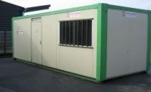
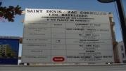
b) Elaboration du PIC

Phases | Démarches / Règles
Positionner le ou les engins de levage | A. Schématiser les grues et indiquer :  - Longueur de flèche et contre flèche (zone d’interférence),  - longueur et largeur des voies de grue, marque, type, caractéristiques,  - HSC, charge maxi soulevée, charge en bout de flèche,  - penser au démontage et à l’emprise de l’embase et /ou des pieds stabilisateurs.
BPE / BFC   | Suivant l’importance du chantier le béton sera : BPE : on prévoit l’aire de stationnement des camions toupies,  BFC : on place la centrale à béton et on représente les parcs à granulats, le silo à ciment.
Les aires de coffrages, ferraillages, préfabrication | Dimension, sécurité.
Représenter les cantonnements | Les dimensions et le nombre de baraques destinées au personnel est fonction de l’effectif et de la durée du chantier.
Représenter les réseaux | A partir du transformateur, on positionne les armoires de distribution électrique puis on trace les réseaux pour approvisionner les postes (ou groupe électrogène).  De la même manière pour l’adduction en eau et les lignes téléphoniques.  Prévoir un local de confinement pour le compresseur.
Représenter les aires de stockages et les voies de circulation | Les aires de stockage doivent être représentées.
Représenter les équipements divers | Clôture de chantier, panneau de chantier, éclairage, poste de lavage, benne à gravats.

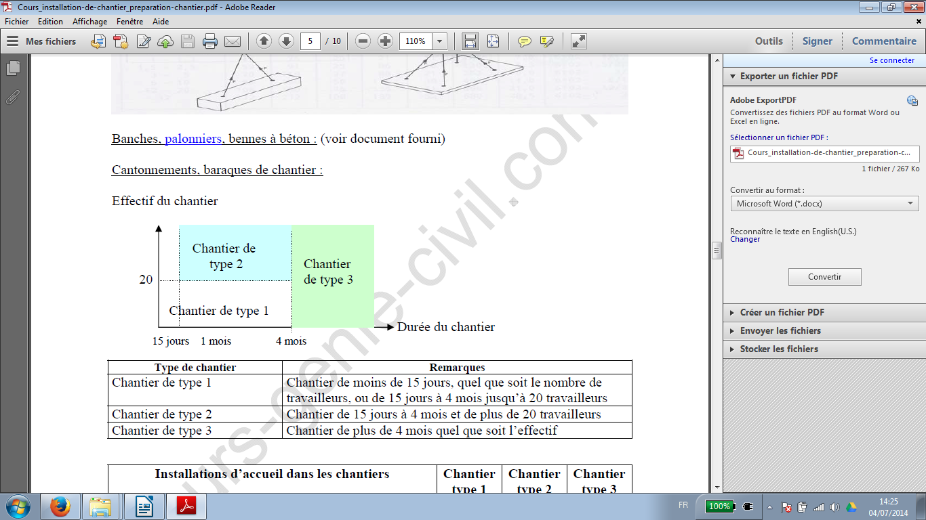
c) Déterminations des matériels

Effectifs du chantier
Légende:
- Abscisse : Le nombre de jour
- Ordonné: Le nombre de personnes sur le chantier

Type de chantier | Remarques
Chantier de type 1 | Chantier entre 0 et 4 mois et qui n'accueil pas plus de 20 salariés
Chantier de type 2 | Chantier entre 15 jours et 4 mois et qui accueil plus de 20 salariés
Chantier de type 3 | Chantier de plus de 4 mois et qui accueil de 0 à plus de 20 salariés

Exemples de cantonnements JCR-EQUIPEMENTS :

Cantonnements, baraques de chantier :

Installations d’accueil dans les chantiers  X  X  X  X |  | Chantier  type 1 | Chantier  type 2 | Chantier  type 3
Abri | Local ou emplacement pour changer de  vêtements. Il est situé près du travail et à l’abri des intempéries, toléré en sous-sol si propre, aéré et éclairé. | X
Abris-clos  et vestiaire | Local aéré, éclairé, chauffé en saison froide.  Local avec armoires (surface minimum du local > 1,25 m² par personne). |  | X | X
Repas et  matériel de  réfectoire | Lieu couvert pour repas, aéré, éclairé, chauffé en saison froide.  Abris-clos pour un nombre de repas < 25, aéré, éclairé, chauffé en saison froide. Tables, sièges, vestiaires en nombre  suffisant.  Local restauration si le nombre de repas > 25. Tables et sièges en nombre suffisant  (surface minimum > 1,5 m² par personne).  Garde-manger et chauffe gamelles installés dans l’abri ou dans un lieu couvert.  X |  | X | X
Eau | Eau pour la boisson : eau potable fraîche > 3 litres par jour et par travailleur.  Eau pour la toilette en quantité suffisante. Potable sauf impossibilité.  Eau chaude : un robinet d’eau potable pour 10 personnes prenant leur repas. | X X | X X | X X X
Installations  sanitaires | Lavabos ou rampes pour la toilette : 1 orifice au moins pour 5 travailleurs. Local avec lavabos : un lavabo pour 10 personnes au plus.  Douches obligatoires pour tous travaux salissants : 1 pour 8 personnes. |  | X | X X
Cabinets  d’aisances | Cabinets d’aisances : 1 cabinet pour 20 travailleurs hommes et 1 WC pour 20 femmes. | X | X | X
Urinoirs | Urinoirs : 1 pour 20 personnes, placés dans un local chauffé et éclairé. |  |  | X
Poste de  secours | Boîte de secours présente dans tous les types de chantiers.  Un infirmier est obligatoire pour 200 personnes. | X | X | X

Vous allez ensuite réaliser un PIC par rapport au plan de la maison (Sujet Bac Pro TCB 2017)

